Міністерство освіти і науки України

Національний університет «Запорізька політехніка»

кафедра програмних засобів

ЗВІТ

з лабораторної роботи № 1

з дисципліни «Вебтехнології та вебдизайн» на тему:

**«ЗАгальна структура HTML-документа»**

Виконав:

ст. гр. КНТ-113сп Єгор Томілін

Прийняв:

ст.викл. Сергій ЛЕОЩЕНКО

2023

# Мета роботи:

Ознайомитись із загальною структурою HTML-документа. Створити базову web-сторінку згідно з поточним стандартом мови HTML.

# Завдання до лабораторної роботи:

2.1 Ознайомитися з теоретичними відомостями, необхід-

ними для виконання роботи.

2.2 Створити HTML-шаблон сторінки, що містить теги,

які визначають структуру HTML-документа.

2.3 Наповнити створену сторінку текстом, що представляє

собою резюме студента. Резюме має містити:

− назву документа;

− персональні дані, такі як прізвище, ім’я, по батькові, да-

ту народження;

− дані про освіту у зворотному хронологічному порядку;

− інформацію про досвід роботи (якщо є);

− професійні навички (загальний рівень володіння комп'ю-

тером, перелік відомих офісних програм та середовищ

розробки та рівень знайомства з ними), знання мов;

− контактну інформацію (email, телефон).

2.4 Оформити резюме, використовуючи якомога більше

тегів форматування тексту: <h1>, <h2>, <h3>, <p>, <b>, <u>, <i>,

<ul>, <li> та ін.

Резюме має бути добре структурованим, візуально розділе-

ним на розділи і секції за допомогою заголовків та підзаголовків.

Професійні навички та рівень володіння ПЗ слід оформити у ви-

гляді нумерованого списку, а дані про освіту – у вигляді маркова-

ного.

2.5 Перевірити створену сторінку за допомогою online-

валідатора https://validator.w3.org/ (розділ Validate by Direct Input),

та виправити знайдені помилки, якщо такі є.

# Хід виконання самостійної роботи:

## Виконання завдання 2.1

Було реалізовано html-сторінку яка реалізує резюме. Сторінка має назву документа, персональні дані, дані про освіту в вигляді маркованого списку, інформацію про досвід роботи, професійні навички в вигляді нумерованого списку, а також контактну інформацію.

Сирцевий код рішення:

<!DOCTYPE html>

<html lang="en">

<head>

<meta charset="UTF-8" />

<meta

name="viewport"

content="width=device-width, initial-scale=1.0"

/>

<meta

name="desrciption"

content="CV-info"

/>

<link

rel="stylesheet"

href="./css/fonts.css"

/>

<link

rel="stylesheet"

href="./css/style.css"

/>

<title>Резюме</title>

</head>

<body>

<div class="container">

<div class="main">

<h1 class="main_title">Резюме</h1>

<img

class="Profil_main"

src="img/Profil_main.jpg"

alt="I'am"

/>

<p class="name">Єгор</p>

<p class="surname">Томілін</p>

<h2 class="speciality">Розробники</h2>

</div>

<div class="certificate">

<h2 class="profile">Довідка</h2>

<div class="divide"></div>

<p class="about">

Lorem ipsum dolor sit amet consectetur adipisicing elit. Beatae

</p>

</div>

<div class="contacts">

<h2 class="contacts_title">Контакти</h2>

<div class="divide"></div>

<div class="contacts_wrapper">

<div class="contact_item">

<a href="b"

><img

src="icons/contacts/phone.png"

alt="phone"

class="contacts_icons"

/></a>

<div class="contacts_text">+380960923142</div>

</div>

<div class="contact_item">

<a href="b"

><img

src="icons/contacts/mail.png"

alt="mail"

class="contacts_icons"

/></a>

<div class="contacts_text">hegdehog@gmail.com</div>

</div>

<div class="contact_item">

<a href="b"

><img

src="icons/contacts/linkidin.png"

alt="linkidin"

class="contacts_icons"

/></a>

<div class="contacts_text">@hegdehog</div>

</div>

<div class="contact_item">

<a href="b"

><img

src="icons/contacts/icons8-github.svg"

alt="git"

class="contacts_icons"

/></a>

<div class="contacts_text">Hegdehoge</div>

</div>

<div class="contact_item">

<a href="https://maps.app.goo.gl/7nJFN1azXGgWfS116"

><img

src="icons/contacts/location.png"

alt="location"

class="contacts_icons"

/></a>

<div class="contacts_text">Zeil 114, 60313 Frankfurt am Main</div>

</div>

</div>

</div>

<div class="skills">

<h2 class="skills_title">Навички</h2>

<div class="divide"></div>

<div class="skills_wrapper">

<ul>

<li>Bla</li>

<li>Bla</li>

<li>Bla</li>

<li>Bla</li>

<li>Bla</li>

<li>Bla</li>

<li>Bla</li>

</ul>

</div>

</div>

<div class="education">

<h2 class="education_title">Освіта</h2>

<div class="divide"></div>

<div class="education_wrrapper">

<div class="education_item">

<p class="years">2010-2019</p>

<a href="https://zp.isuo.org/schools/view/id/1600"

class="institution"

>Національний університет «Запорізька політехніка»</a>

<p class="specialization">Базова освіта</p>

</div>

<div class="education_item">

<p class="years">2019-2023</p>

<a

href="https://zetk.com.ua/"

class="institution"

>ВСП "Запорізький електротехнічний фаховий коледж Національного

університету "Запорізька політехніка"</a

>

<p class="specialization">Розробка програмного забезпечення</p>

</div>

<div class="education_item">

<p class="years">2023</p>

<a

href="https://zp.edu.ua/"

class="institution"

>Національний університет «Запорізька політехніка»</a

>

</div>

<p class="specialization">Інженерія програмного забезпечення</p>

</div>

</div>

<div class="experience">

<h2 class="experience_title">Робочий досвід</h2>

<div class="divide"></div>

Робочий досвід

<div class="experience_block">

<p class="experience_text">

Lorem ipsum dolor sit amet consectetur adipisicing elit. Doloribus,

</p>

</div>

</div>

</div>

</body>

</html>

На рисунку 1 наведено реалізацію рішення.

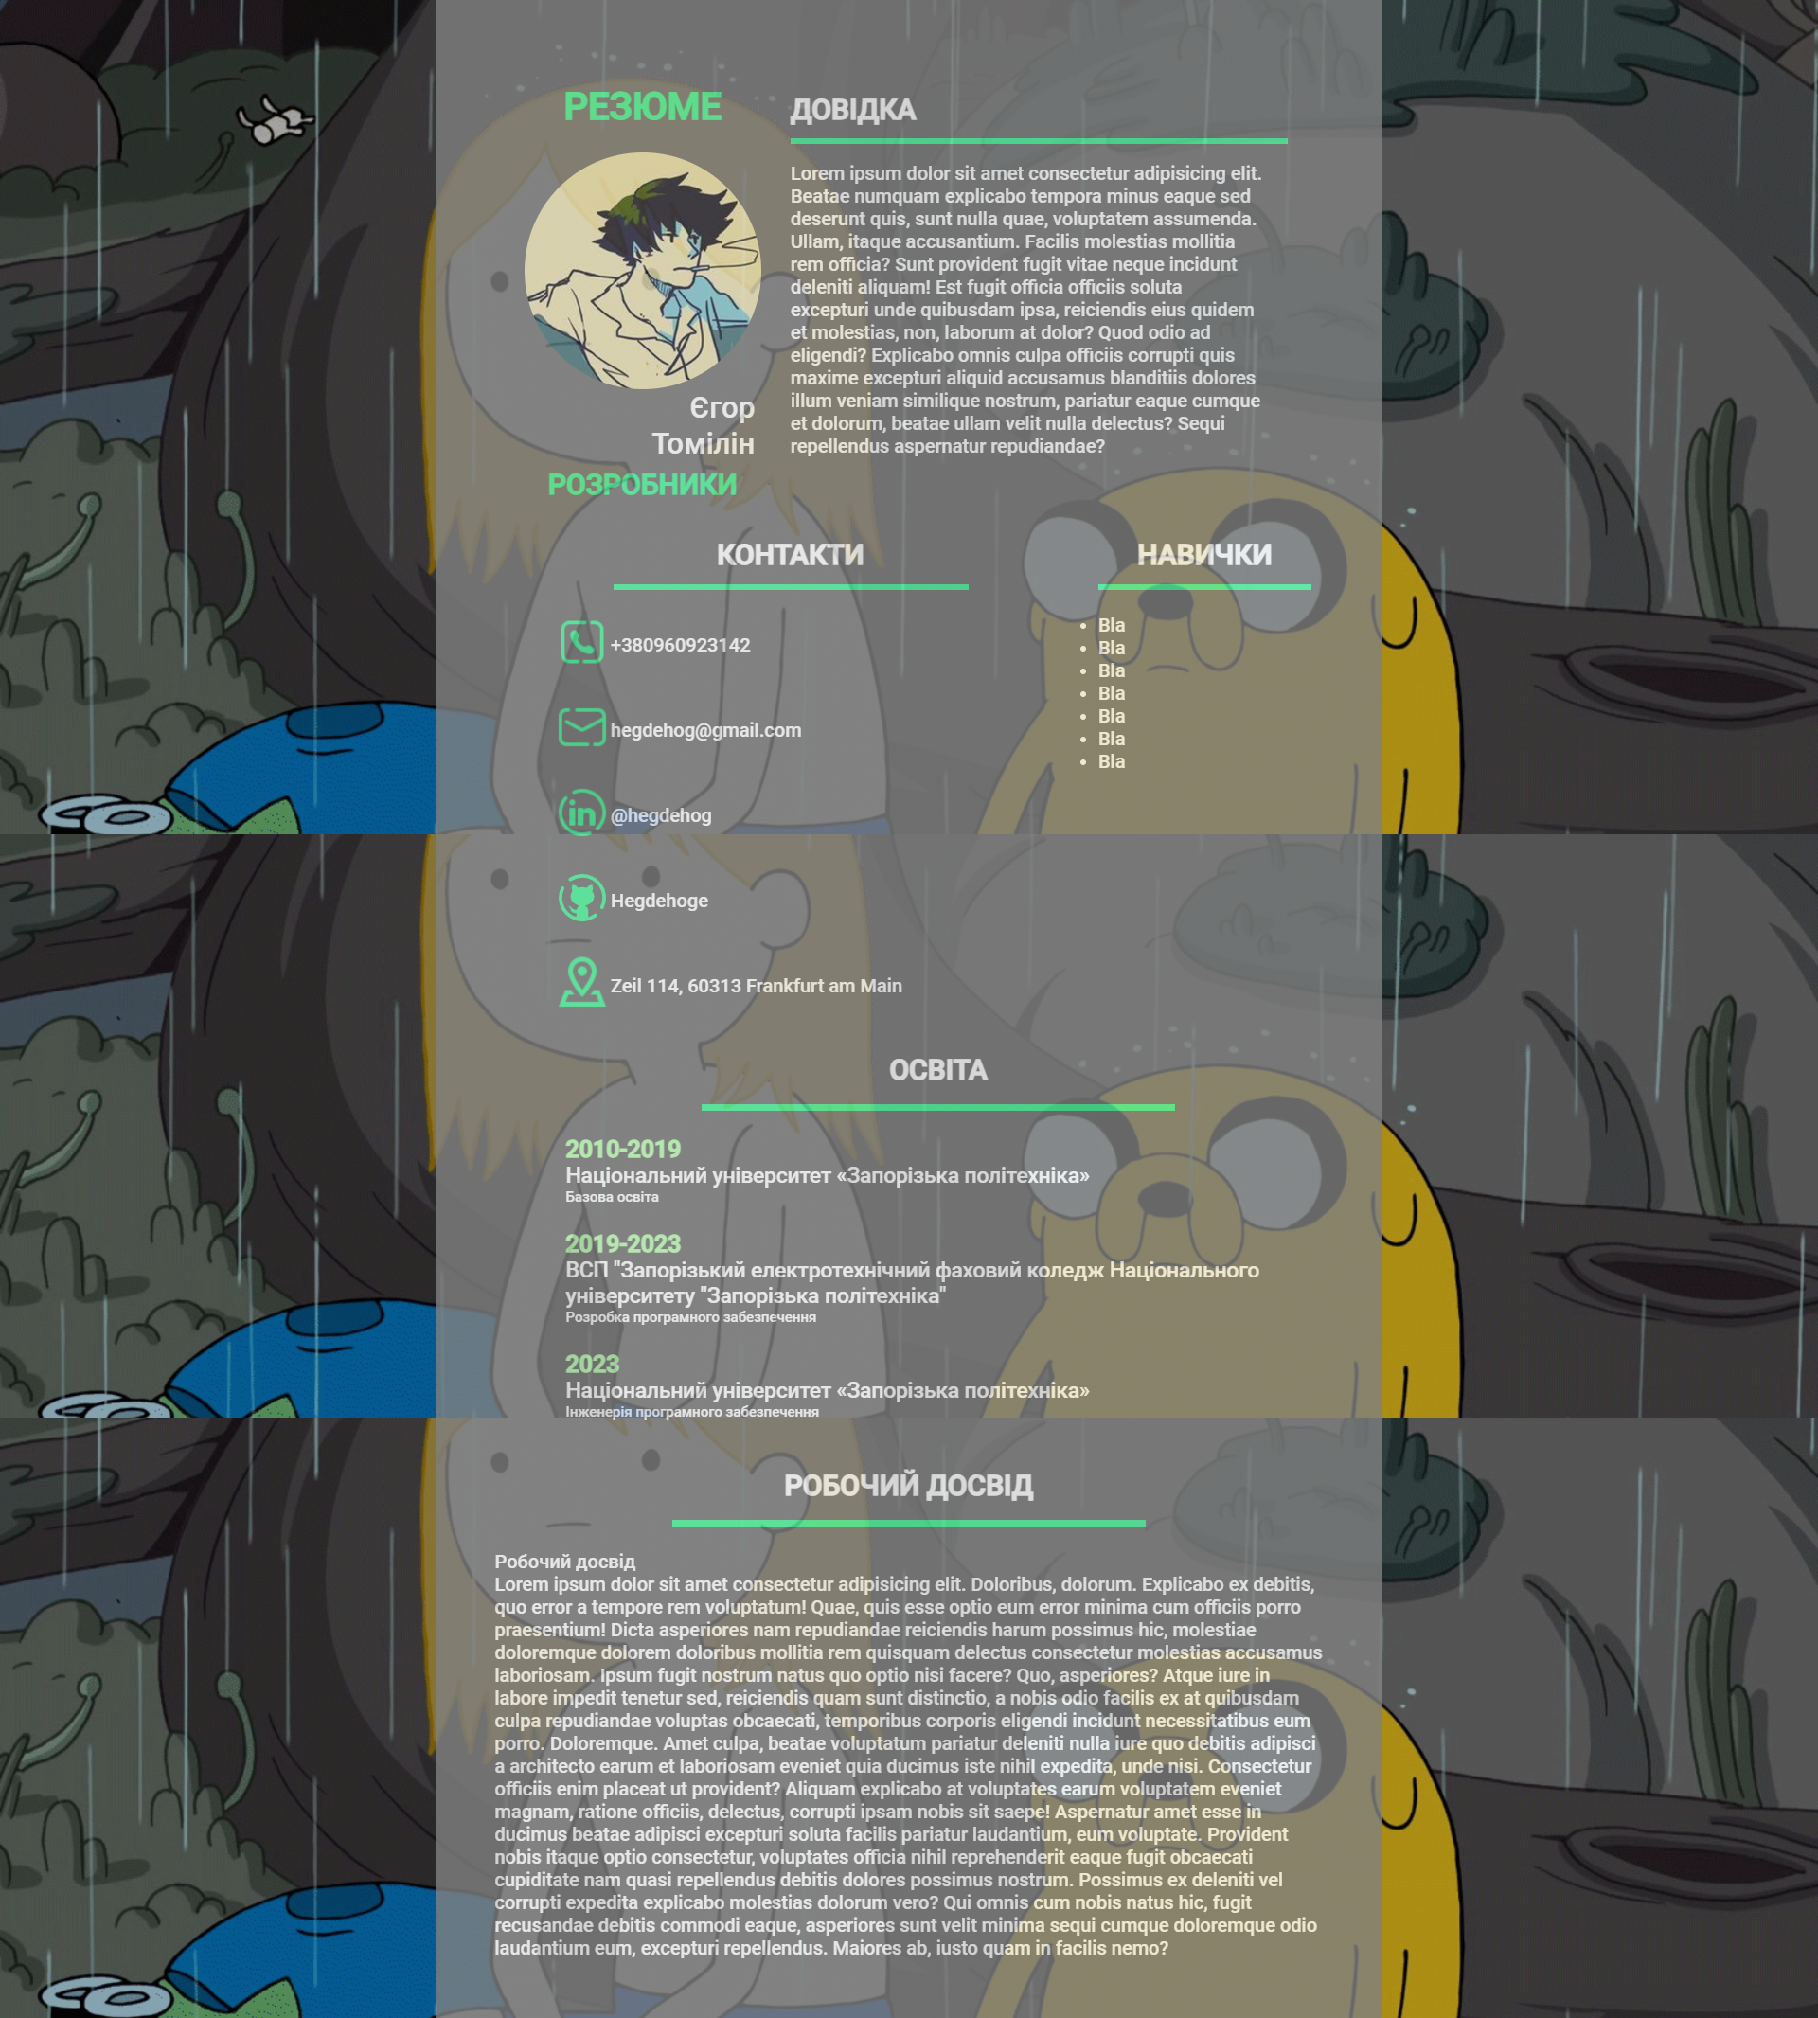

Рисунок 1 – Реалізація рішення для завдання 2.1

Було виконано завдання повністю.

## Виконання завдання 2.2

Було перевірено код завдання 2.1 на помилки за допомогою online-валідатора https://validator.w3.org/.

На рисунку 2 наведено реалізацію рішення.

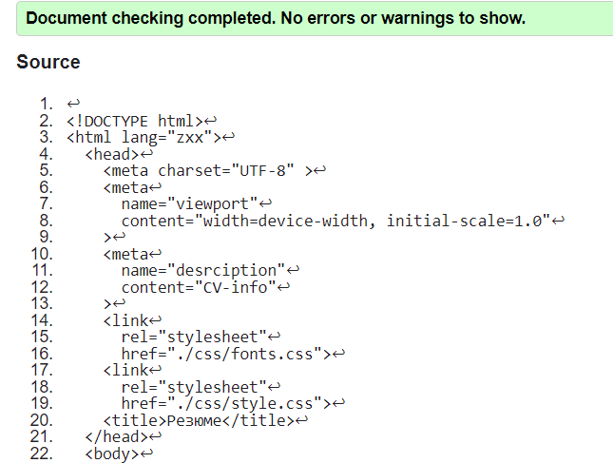

Рисунок 2 – Реалізація рішення для завдання 2.2

Помилок не виявлено.

# Висновки:

В результаті виконання лабораторної роботи я ознайомився із загальною структурою HTML-документа .Створив базову web-сторінку згідно з поточним стандартом мови HTML.